一．选择题（2×10=20分）
1. 猴子倒挂树枝上静止时，下列说法中哪一对是平衡力（ ）
A树枝对猴子的拉力和猴子所受的重力 B、猴子对树枝的拉力和猴子所受的重力
C猴子对树枝的拉力和树枝对猴子的拉力 D、猴子所受的重力和树枝所受的重力
2、做托里拆利实验时，测量的大气压强值比真实值小，其原因可能是 （ ）
A.玻璃管放得不竖直 B.玻璃管内混入少量空气 C.水银槽内水银太多 D.玻璃管粗细不均匀
3．如图，三个规格相同的杯子里分别装有质量相等的水、盐水和煤油。(盐水的密度1.2×10³㎏/m³，
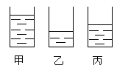
煤油的密度0.8×10³㎏/m³)根据杯中液面的位置可以判定（ ）
- 甲杯是水，乙杯是盐水 B、甲杯是盐水，乙杯是煤油
C、乙杯是盐水，丙杯是水 D、乙杯是水，丙杯是煤油

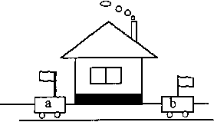
4．公路边有一农舍，它的烟囱正冒着烟，插有旗帜的a、b 两车在
农舍旁的公路上。观察右图中旗与烟的情况，判断以下关于a、
b两车相对于房子的运动情况的说法中，正确的是（ ）
A．a、b两车一定向左运动 B．a、b两车一定向右运动
C．a车可能运动，b车向右运动
D．a车可能静止，b车向左运动
5．上体育课时，小宇用30N的力一脚将足球踢出20m，那么关于足球的说法中正确的是（ ）
A．足球在运动过程中，小宇对足球做功600J B．足球滚出20m远是由于受到惯性的作用
C．足球在滚动过程中动能减小，机械能不变 D．小宇对足球做功的多少无法确定
6．在中央电视台体育频道的围棋讲座中你会发现，棋子在竖直放置的黑板上可以移动，但不会掉下来。
原来，棋盘和棋子都是由磁性材料制成的。棋子不会掉落的原因是（ ）
A．质量小，重力可以忽略不计 B．棋盘对它有很大吸引力
C．受到棋盘对它向上的摩擦力 D．受到空气的浮力
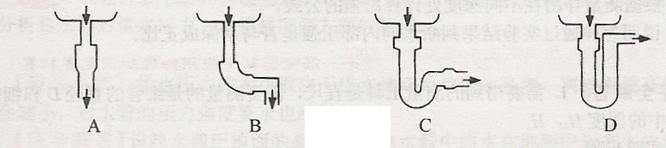
7．厨房、卫生间里的脏水，通过下水管流到地下，我们却闻不到沟里的臭味。示意图是图中的（ ）
8．如图，甲、乙、丙三种物质质量与体积的关系，其中甲、丙为固体，乙为液体 （足够多），则下列
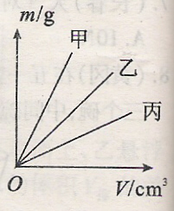
说法正确的是（ ）
A．实心物体甲放入乙液体静止后，一定漂浮
B．实心物体丙放入乙液体静止后，一定漂浮
C．实心物体甲放入乙液体静止后，一定悬浮
D．实心物体丙放入乙液体静止后，一定沉底
9．甲、乙、丙、丁是四个体积、形状相同而材料不同的球，把它们投入水中静止后的情况如图，
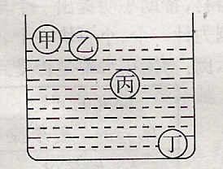
它们中所受浮力最小的是（ ）

A．甲 B、乙 C．丙 D、丁

10．在城市夏天的早晨和傍晚，洒水车都会在街道上洒水降温。一辆洒水车在某街道上沿水平方向匀速行
驶洒水的时候，洒水车的（ ）
A．动能不变，势能减小 B．动能变小，势能不变 C．动能、势能都不变 D．动能、势能都变小
题号 | 1 | 2 | 3 | 4 | 5 | 6 | 7 | 8 | 9 | 10
答案
二.多选题
11、关于厨房里能联想到的物理知识，其中正确的是（ ）
A、削面时，面条离开削面刀继续往前运动飞到锅里，面条是由于惯性飞出去的
B、把鸡蛋向碗沿一磕，鸡蛋破了碗完好，说明碗对鸡蛋的力大于鸡蛋对碗的力
C、饺子上捏出了漂亮的花边，是力改变了物体的形状
D、静止在水平面上的电饭锅受到的重力和桌面对它的支持力是一对平衡了。

12.下列措施中，为了增大摩擦力的是 ( )
A. 浴室脚垫做得凸凹不平 B.下坡时，捏紧刹车闸 C. 汽车轮子上加防滑链 D. 旱冰鞋装有滚轮
13. 下列杠杆中，属于省力杠杆的（ ）
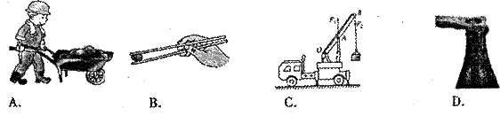

14.对下图所示的现象，分析正确的是
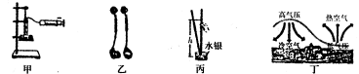

A.甲图试管内水沸腾后，撤掉酒精灯，向外拉动注射器活塞，水又沸腾了，说明水的沸点与气压有关
B.乙图中吸盘能将物体挂在墙上不掉下来，是因为重力与大气压力彼此平衡的缘故
C.丙图所示的托里拆利实验中，若有空气进人玻璃管内，则测出的大气压强值比实际值偏小
D.丁图提供的信息说明大气压强是天气预报的重要气象要素之一
题号 | 11 | 12 | 13 | 14
答案

三．填空题
15．小明妈妈拿一个熟鸡蛋和一个生鸡蛋，从外表上看无法分辨，小明眼睛一转，想到了办法：将两个鸡
蛋在桌上同时旋转，转的时间长的是 鸡蛋；小明将一个鸡蛋在桌上旋转时，突然制动又松手，发
现鸡蛋又重新旋转，则这个鸡蛋是 的。
16．用手握住一个重5N的啤酒瓶，瓶口向上静止在手中，此时手对瓶有一个向上的摩擦力,是 摩擦力，
已知手对瓶的压力为8N，则手对瓶的摩擦力$f_{1}$= N；当手对瓶的压力增大到10N时，手对瓶的摩擦
力$f_{2}$ $f_{1}$（填“>”、 “=”或“<”），当往瓶中倒入一定水时，瓶仍静止在手中，手对瓶的摩擦
力$f_{3}$ $f_{1}$（填“>”、 “=”或“<”）。
17．如下图,连通器内有两种液体，其中带斜线部分是水，带点的部分是不知密度的液体，连通器竖直放
置时，液体处于平衡，各液面高度如图，由此可知液柱高度是 m，液体的密度为 kg/m³。
18．如右下图，拿一个鸡蛋，分别放入盛有不同液体的甲、乙、丙三个容器中，图中所示是鸡蛋在三个容
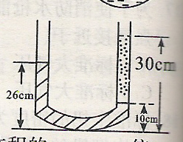
器中的最终状态，鸡蛋受到浮力最小的是 容器，受到浮力最大的是 容器。

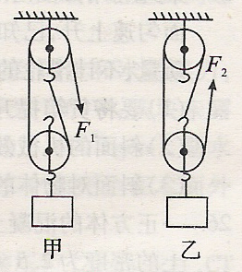
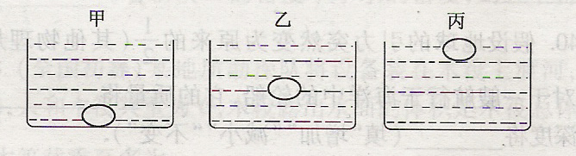
19．如图所示，甲、乙两滑轮组吊着同样重的物体，若不考虑滑轮、绳子的重力与摩 擦
力。则当两个滑轮组都静止不动时，F₁：F₂= ，若F₁=500N，F₂=400N时，分
别使吊着的物体都升高h米，则这两个滑轮组的机械效率之比是 。

20．人体心脏的功能是为人体血液循环提供能量，正常人在静息状态下，心脏博动一次，能以1.6×10⁵Pa
的平均压强将70mL的血液压出心脏，送往人体各部位，每分钟人体血液循环量约为6000mL，则此是
心脏的平均功率为 W，当人运动时，心脏的平均功率比静息状态增加20%，若此时心脏每搏输
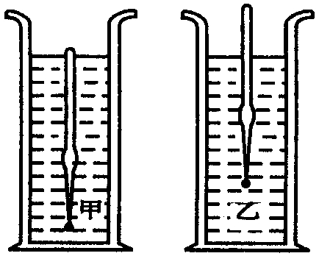
出的血量变为80mL，而输出压强维持不变，则心脏每分钟搏动次数为 。
21.如图，把两支完全相同的密度计分别放在甲、乙两种液体中，所受到的浮力为F_{甲}和F_{乙}，
则F_{甲} F_{乙}；若它们的液面相平，则两液体对容器底部的压强关系是p_{甲} p_{乙}。
四．综合题
22．如图所示，锲形物体A静止在斜面上（斜面固定不动），物体B放在A上。请对物体A进行受力分析，并画出受力分析图。网
23．如图甲所示是利用杠杆原理制成的搬动重物上楼的小车，其中M、Mˊ两处为轴连接。图乙中的A、B、C描述了小车搬动重物（煤气罐）上楼的过程，请分别在A、C两幅图中确定杠杆的支点（用O表示）并画出动力臂（用$l$表示）。
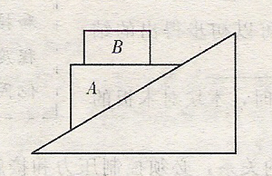
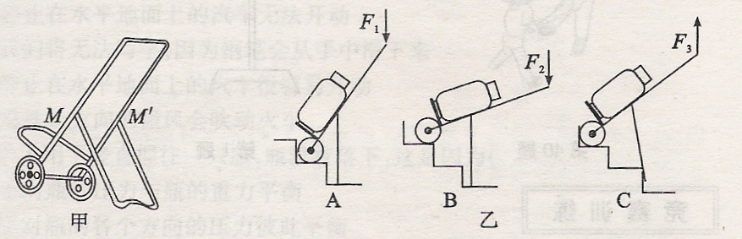
24. 在测定滑轮组机械效率的实验中，小刚同学测得的数据如下表所示：
钩码重（N） | 弹簧测力计读数（N） | 钩码移动的距离（m） | 弹簧测力计移动的距离（m） | 有用功（J） | 总功（J） | 机械效率
3 | 1.2 | 0.1 | 0.3
（1）在表中空白处分别写出有用功、总功和机械效率的值；
（2）实验时，应使弹簧测力计做 运动。小刚同学在用弹簧测力计静止时进行读数，则他这样得出的机械效率与实际值相比 （填“偏小”、“偏大”或“相等”）。
（3）要想提高滑轮组的机械效率，下列做法合适的是（ ）
A．改变绕线的方法； B．增加钩码的提升高度；C．增加所挂钩码的个数； D．减少钩码的提升高度。
25. 小红在骑自行车上学的路上，看见红灯亮起时，就远远的停止蹬踏,让车自由滑行，
车恰好停在斑马线前。小红想：车滑行的距离可能与哪些因素有关呢?她猜想：①车滑行距离与车速有关；②车滑行距离与车的质量有关；③……
(1)请你也提出一种猜想，并说出猜想的理由。
猜想：__________________________，
猜想理由：_____________________________________________________________
(2)小红取来空的圆柱型的玻璃瓶模拟车轮滚动，探究玻璃瓶在水平桌面上前进距离与哪些因有关。
①她在探究猜想①时，准备采用施加大小不同的力去撞击玻璃瓶，使它在水平桌面上沿直线滚动，直到停止，观察它前进的距离。
②她在探究猜想②时发现：控制玻璃瓶开始滚动时的____________相同，空玻璃瓶前进的距离和在玻璃瓶里装满沙子前进的距离几乎相等，但玻璃瓶里盛水前进的距离要小些．就这个现象，如果要继续探究猜想②，你接下来将如何操作?
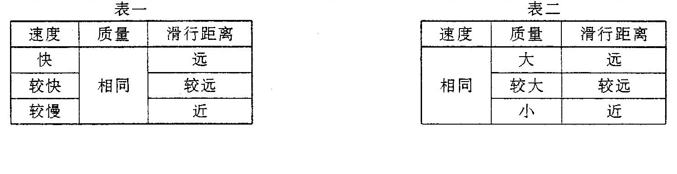
答：______________________________________________________________
③表一和表二是小红探究的实验记录，根据实验的记录可得到结论
______________________________________________
(3)小红想到交通事故的发生跟汽车刹车后滑行的距离有关，根据小红探究的结果和自己
的生活经验，请给广大司机提出一条合理化的建议：__________________________
26、在探究摩擦力大小跟哪些因素有关时，小明选了两块相同的1kg长方体铁块做了如图10的系列实验。以下是部分实验步骤。（g取10N/kg）
第1次：把铁块平放在木板上，用弹簧测力计水平拉动铁块，使铁块做匀速直线运动（甲），读出弹簧测力计的示数，并记入下表中；
第2次：把铁块侧放在木板上，用同样的方法拉铁块（乙），记下相应的示数；
第3次：把两块相同铁块叠在一起平放在长木板上，再用同样的方法拉铁块（丙），记下相应的示数。
实验次数 | 铁块对木板的压力/N | 弹簧测力计的示数/N | 摩擦力/N
1 |  | 5
21 |  | 5
3 |  | 10
（1）将表格内的数据填写完整；
（2）三次实验完成后，比较第_________两次的实验数据，可以发现：压力越大，所受的摩擦力也越大；
（3）比较第1、2次实验数据，可以初步得出的结论是______________ ____。
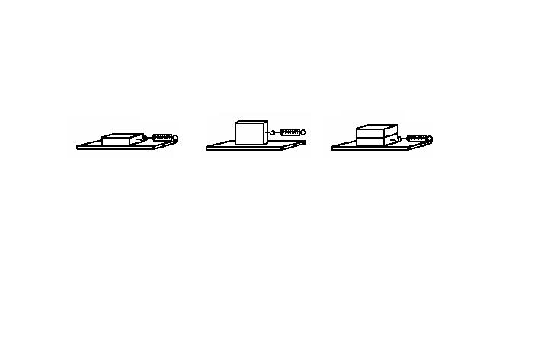

甲 乙 丙

27．在某路道路改扩建工程中，推土机发挥了重要作用。如右图是某型号履带式推土机，其发动机的
额定功率为150kW，质量为2.0×104kg，履带与地面的总接触面积为2.5m2（取g=10N/kg）。求：
（1）推土机静止时对水平地面的压强；
（2）若推土机在平直场地上以额定功率作业，在其以1.0m/s的速度匀速前进10m的过程中，它受到的阻力及阻力所做的功。

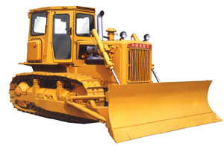

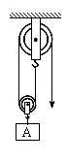
F

28.如右图用滑轮组将重160N的物体在10s内匀速提升了2m，已知动滑轮重40N，
不计绳重和摩擦。求： ⑴拉力的功率； ⑵滑轮组的机械效率有多大？

m

